新 书 推 荐

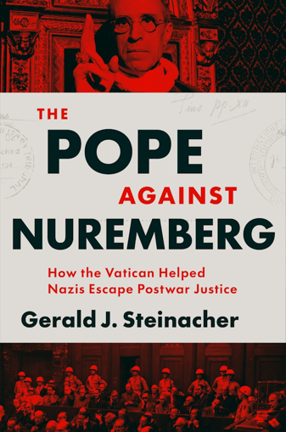
中文书名：《纽伦堡的缺席者：梵蒂冈如何协助纳粹逃脱战后审判》
英文书名：THE POPE AGAINST NUREMBERG: How the Vatican Helped Nazis Escape Postwar Justice
作 者：Gerald J. Steinacher
出 版 社：New York University Press
代理公司：ANA/Jessica
页 数：368页
出版时间：2026年11月
代理地区：中国大陆、台湾
审读资料：电子稿
类 型：一战和二战历史

内容简介：

二战结束后，教皇庇护十二世（Pope Pius XII）与梵蒂冈官员如何庇护纳粹战犯，并削弱盟军司法追责?

第二次世界大战结束后，纽伦堡审判（Nuremberg Trials）曾预示着一个国际正义新时代的到来，纳粹领导人将因其罪行被追究责任。然而，在法庭之外，另一场截然不同的较量却正在展开，而其舞台，正是在梵蒂冈高墙之内。

《纽伦堡的缺席者》一书观点大胆、考证严密，揭示了梵蒂冈如何庇护纳粹战犯、削弱纽伦堡审判所确立的原则，并以基督教怜悯之名运作“鼠线”（ratline）逃亡网络，协助加害者脱身避祸。杰拉尔德·施泰纳赫（Gerald Steinacher）利用新近开放的梵蒂冈档案，以及来自欧洲与美洲各国的政府和情报记录，揭示出一场系统性行动：它使一些最臭名昭著的纳粹罪犯得以免于起诉。

教会官员曾向包括美国总统在内的盟国领导人请愿，为被告提交辩护陈述，组织公关宣传行动，阻挠引渡，并在某些情况下将被通缉的战犯藏匿于教会地产之内。与此同时，长期因在大屠杀期间公开沉默而备受批评的教皇庇护十二世，却呼吁世人“宽恕德国”。施泰纳赫将这些行为置于冷战初期欧洲的动荡政治背景中加以审视，即在那个时代，对共产主义的恐惧日益压倒了对大规模罪行追责的诉求。

《纽伦堡的缺席者》将开创性的研究与引人入胜的叙事融为一体，为那些长期悬而未决的问题提供了新的答案：教会官员在帮助纳粹逃脱正义制裁的网络中究竟扮演了怎样的角色，又出于何种动机？

作者简介：

杰拉尔德·J. 施泰纳赫（Gerald J. Steinacher）现任内布拉斯加大学林肯分校詹姆斯·A. 罗利历史学教授。他已出版十八部著作，其中包括《逃亡中的纳粹》（Nazis on the Run）；该书曾荣获美国国家犹太图书奖大屠杀类别奖项。

媒体评价：

“施泰纳赫曾写出关于纳粹‘鼠线’逃亡网络最重要的著作《逃亡中的纳粹》（Nazis on the Run）。如今，他又深入挖掘了多个国家的大量档案，包括这些年份新近开放的梵蒂冈档案，以详实记录梵蒂冈在帮助纳粹战犯逃避正义追究方面所扮演的角色。在跨国档案研究的广度与掌握程度上，无人能与施泰纳赫比肩。《纽伦堡的缺席者》堪称一部真正的力作。”
——戴维·I. 凯泽（David I. Kertzer），《教皇与墨索里尼》（The Pope and Mussolini）和《战时教皇》（The Pope at War）作者

“档案终于开口说话了。而它们所揭示的梵蒂冈在战后的种种选择，将同时震动信徒与历史学家。这是一部扣人心弦、不可或缺的深度发掘之作，聚焦信仰、权力，以及忽视所带来的惨重代价。”
——凯文·P. 斯派塞（Kevin P. Spicer, C.S.C.），《希特勒的神父：天主教神职人员与国家社会主义》（Hitler’s Priests: Catholic Clergy and National Socialism）作者

感谢您的阅读！
请将反馈信息发至：版权负责人
Email：Rights@nurnberg.com.cn
安德鲁·纳伯格联合国际有限公司北京代表处
北京市海淀区中关村大街甲59号中国人民大学文化大厦1705室, 邮编：100872
电话：010-82504106, 传真：010-82504200
公司网址：http://www.nurnberg.com.cn
书目下载：http://www.nurnberg.com.cn/booklist_zh/list.aspx
书讯浏览：http://www.nurnberg.com.cn/book/book.aspx
视频推荐：http://www.nurnberg.com.cn/video/video.aspx
豆瓣小站：http://site.douban.com/110577/
新浪微博：安德鲁纳伯格公司的微博_微博 (weibo.com)
微信订阅号：ANABJ2002


